2010年4月高等教育自学考试全国统一命题考试
高等数学(工本)试题
课程代码：00023
一、单项选择题（本大题共5小题，每小题3分，共15分）
在每小题列出的四个备选项中只有一个是符合题目要求的，请将其代码填写在题后的括号内。错选、多选或未选均无分。
1.在空间直角坐标系中,方程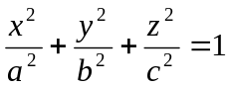表示的图形是( )
A.椭圆抛物面 B.圆柱面
C.单叶双曲面 D.椭球面
2.设函数z=x^{2y},则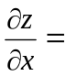( )
A.2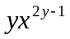 B.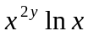
C.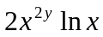 D.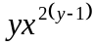
3.设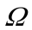是由平面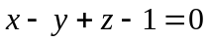及坐标面所围成的区域,则三重积分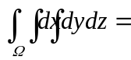( )
A. B.
C. D.
4.已知微分方程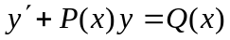的两个特解为y₁=2x和y₂=cosx,则该微分方程的通解是y=( )
A.2C₁x+C₂cosx B.2Cx+cosx
C.cosx+C(2x-cosx) D.C(2x-cosx)
5.设幂级数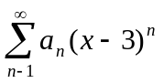在x=1处收敛,则在x=4处该幂级数( )
A.绝对收敛 B.条件收敛
C.发散 D.敛散性不定
二、填空题（本大题共5小题，每小题2分，共10分）
请在每小题的空格中填上正确答案。错填、不填均无分。
6.设函数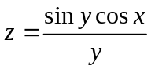,则 .
7.已知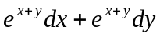是某函数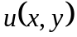的全微分,则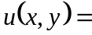 .
8.设是上半球面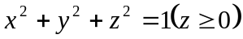,则对面积的曲面积分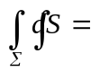 .
9.微分方程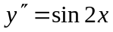的通解为y= .
10.无穷级数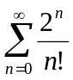的和为 .
三、计算题（本大题共12小题，每小题5分，共60分）
11.求过点P(3,-1,0)并且与直线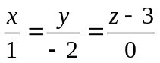垂直的平面方程.
12.设函数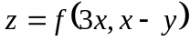,其中f是可微函数,求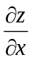,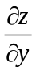.
13.设方程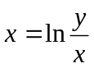确定函数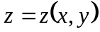,求全微分dz.
14.求函数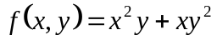在点(1,-1)沿与x轴正向成30°角的方向l的方向导数.
15.求空间曲线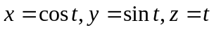在点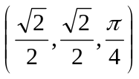处的切线方程.
16.计算二重积分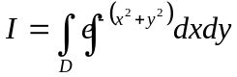,其中区域D：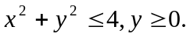
17.计算二次积分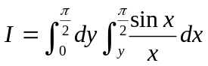.
18.计算对弧长的曲线积分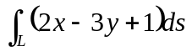,其中L是直线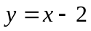上从点(-1,-3)到点(1,-1)的直线段.
19.计算对坐标的曲线积分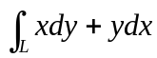其中L是抛物线上从点(-2,4)到点(2,4)的一段弧.
20.求微分方程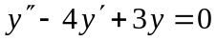满足初始条件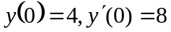的特解.
21.判断级数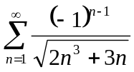是否收敛,如果收敛,是条件收敛还是绝对收敛?
22.设函数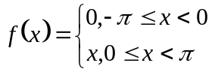的傅里叶级数展开式为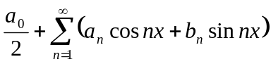,求系数b₇.
四、综合题（本大题共3小题，每小题5分，共15分）
23.求函数的极值.
24.设曲线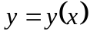在其上点(x,y)处的切线斜率为x+y,且过点(-1,e⁻¹),求该曲线方程.
25.将函数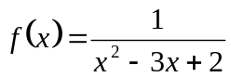展开为(x+1)的幂级数.

